

课程设计报告

课程名称 面向对象程序设计

学生姓名 沈宇豪
学 号 202083290386
学 院 计算机与软件学院
专业班级 20 信安（3）班
指导教师 成亚萍

2021 年 12 月 24 日

目 录
摘要******************************************************1
设计目的**************************************************3
问题描述**************************************************4
概要设计**************************************************5
详细设计**************************************************9
软件测试*************************************************12
附录代码*************************************************17

参考文献*************************************************16
致谢*****************************************************16

高校人员信息管理系统
摘要：高校人员信息管理系统是一套完善的信息化管理系统，可用来实现一系列高校人员的管理操作。
本文中使用的IDE为Microsoft visual studio 2022，实现功能有：添加功能，查询功能，显示功能，编辑功能，删除功能，统计功能，保存功能，读取功能。
设计的类有person、Teacher、Texter、Policer、Policer—Teacher，共五个类。

关键词：类，封装，管理系统

University personnel information management system
Abstract:University personnel information management system is a set of perfect information management system, which can be used to achieve a series of university personnel management operations.
The IDE used in this article is Microsoft Visual Studio 2022, and the implementation features are: add function, query function, display function, edit function, delete function, stat function, save function, read function.
There are five classes designed, namely person, Teacher, Texter, Policer, Policer—Teacher.

Keywords: class, sub-packaging, management system

2.设计目的：
用于加深学生对面向对象程序设计课程内容的理解，同时加强学生的动手编码能力，以检验所学。

3.问题描述：
1 问题描述
某高校有四类员工：教师、实验员、行政人员、教师兼行政人员；共有的信息包括：编号、姓名、性别、年龄等。其中，教师还包括的信息有：所在系部、专业、职称；实验员还包含的信息有：所在实验室、职务；行政人员还包含的信息有：所在办公室、职务等。
2 功能要求
（1）添加功能：程序能够任意添加上述四类人员的记录，可提供选择界面供用户选择所要添加的人员类别，要求员工的编号要唯一，如果添加了重复编号的记录时，则提示数据添加重复并取消添加。
（2）查询功能：可根据编号、姓名等信息对已添加的记录进行查询，如果未找到，给出相应的提示信息，如果找到，则显示相应的记录信息。
（3）显示功能：可显示当前系统中所有记录，每条记录占据一行。
（4）编辑功能：可根据查询结果对相应的记录进行修改。修改时注意编号的唯一性。
（5）删除功能：主要实现对已添加的人员记录进行删除。如果当前系统中没有相应的人员记录，则提示“记录为空！”并返回操作；否则，输入要删除的人员的编号或姓名。根据所输入的信息删除该人员记录，如果没有找到该人员信息，则提示相应的记录不存在。
（6）统计功能：能根据多种参数进行人员的统计。能统计四类人员数量以及总数，统计男、女员工的数量。
（7）保存功能：可将当前系统中各类人员记录存入文件中，存入方式任意。
（8）读取功能：可将保存在文件中的人员信息读入到当前系统中，供用户进行使用。
3 问题的解决方案
根据系统功能要求，可以将问题解决分为以下步骤：
（1）应用系统分析，建立该系统的功能模块图以及界面的组织和设计；
（2）分析系统中的各个实体以及它们之间的关系；
（3）根据问题描述，设计系统的类层次；
（4）完成类层次中个各类的描述；
（5）完成类中个成员函数的定义；
（6）完成系统的应用模块；
（7）功能调试
（8）完成报告
3.1概要设计
1.1类设计：
本实验要求有四类人员，所以分别设计四个类为Teacher类，Tester类，Policer类，Policer_Teacher类。再设计四个类，分别为TeacherManager类，TesterManager类，PolicerManager类，Policer_TeacherManager类来实现各项功能。同时，因为四个类有公共属性：编号，姓名，性别，年龄。所以设计一个person类作为四个类的基类。
同时，Policer—Teacher类可作为Teacher类和Policer类的派生类，如此构造一共九个类。
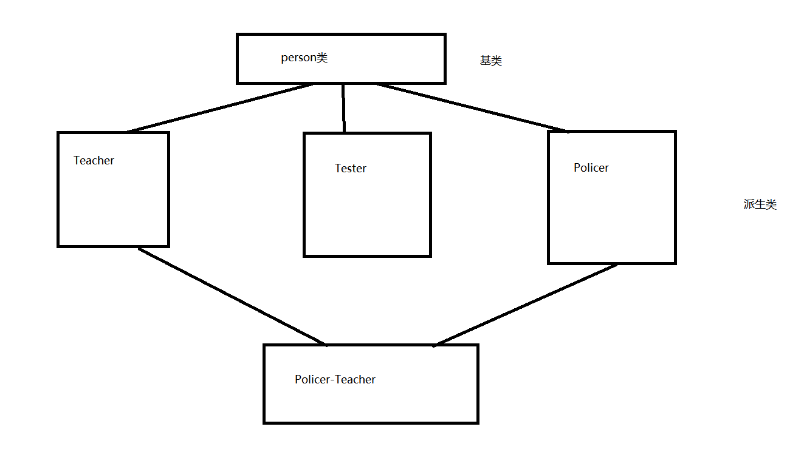
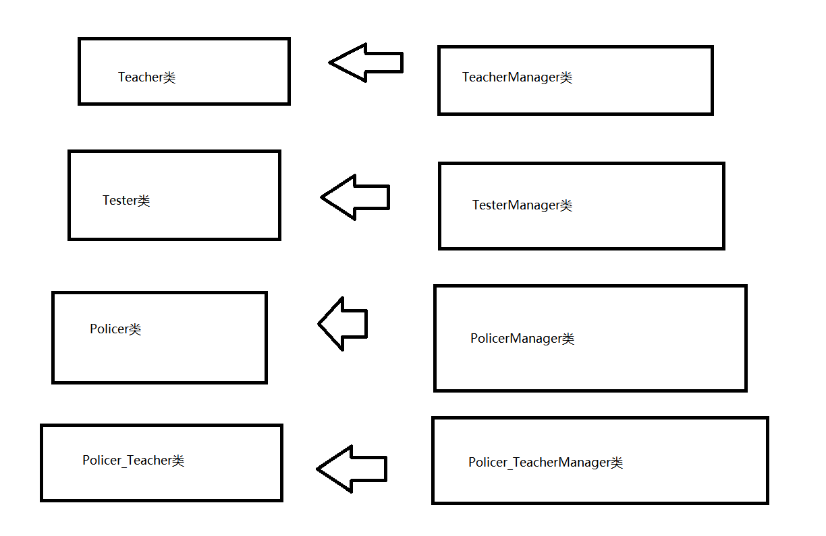
1.2 函数设计
要求实现增查删改以及保存读取功能，该功能可以在类内实现。
于是设计在类内设计6个函数，以及一个控制页面函数：（以Teacher类为例）
int TeacherManager::Add() //增加
int TeacherManager::Search() //查询
void TeacherManager::Show() //显示
void TeacherManager::Edit() //编辑
int TeacherManager::Delete() //删除
void TeacherManager::Save() //保存
void TeacherManager::Read() //读取

void Tea_mune(TeaManager TM) //控制面板 调用类TeacherManager
其他三类函数也诸如此类设计
- 系统设计
要求的增查删改、保存、读取功能需要在类内实现，所以设计四个类内的操作界面来实现这几个功能，而对全校人员的数量统计，以及男女员工的分类统计，同时涉及四个类，顾在类外实现该功能。
下图为系统框架图
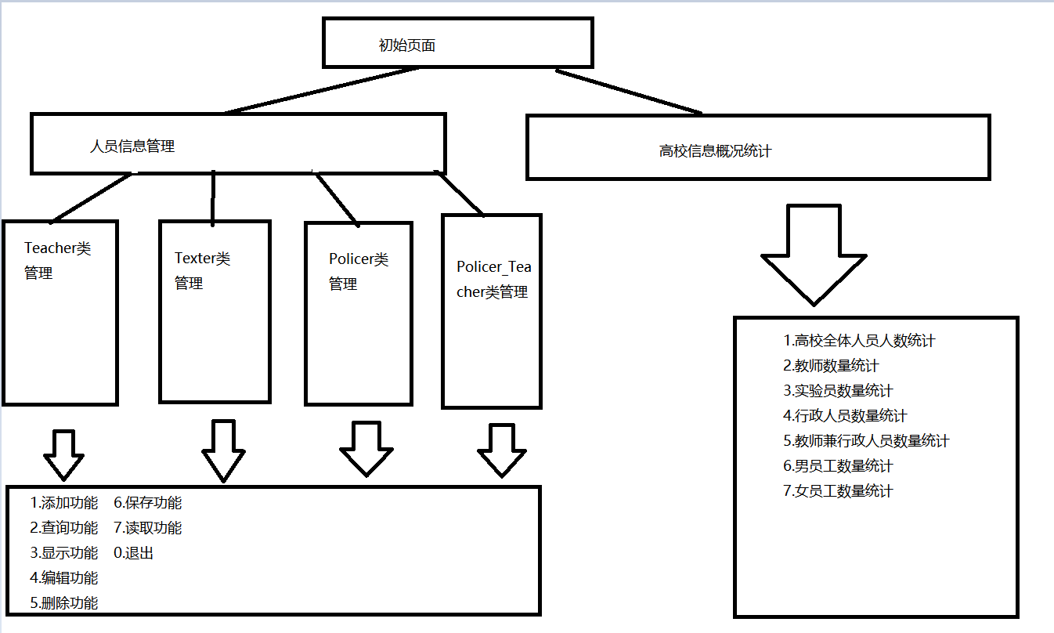
- 详细设计
- person类：
class person
{
public:
long long int num; ------编号一般位数较大用long long int 定义防止越界
char name[20]; ------姓名
char sex[4]; ------性别
int age; ------年龄
};
定义四个静态变量：
static int Teatop; ---------存放教师类的数量
static int Testop; ---------存放实验员的数量
static int Policersop; ---------存放行政人员的数量
static int Policer_Teachersop; ---------存放教师兼行政人员的数量
定义四个数组存放数据：
Teacher Tea[MAX]; -------教师类数组
Tester Test[MAX]; -------实验员类数组
Policer Policers[MAX]; -------行政人员类数组
Policer_Teacher Policer_Teachers[MAX]; -------教师兼行政人员类数组
以Teacher类，和TeacherManager类为例进行具体分析
Teacher类：
class Teacher :virtual public person ------虚继承person类
{
public:
char dept[20]; ---------所在系
char special[20]; ---------专业
char title[20]; ---------职称
void Input()
{
cout << "请输入编号："; cin >> num;
cout << "请输入姓名:"; cin >> name;
cout << "请输入性别:"; cin >> sex;
cout << "请输入年龄:"; cin >> age;
cout << "请输入所在系:"; cin >> dept;
cout << "请输入专业:"; cin >> special;
cout << "请输入职称:"; cin >> title;
}
void Output()
{
cout << "编号: " << num << " " << "姓名: " << name << " " << "性别: " << sex << " " << "年龄: " << age << " " << "所在系: " << dept << " " << "专业: " << special << " " << "职称: " << title << endl;

}
};
TeacherManager类：
class TeacherManager
{
public:
int Add(); --------增加
int Search(); ---------查询
void Show(); ---------显示
void Edit(); ---------编辑
int Delete(); ---------删除
void Save(); ---------保存
void Read(); ---------读取
};
Add： ---------增加功能
int TeacherManager::Add()
{
Teacher t;
int i,p=0;
long long int nu;
if (Teatop == MAX) --------如果已经满了，则输出人数已满
{
cout << "人数已满" << endl;
getchar();
return 0;
}
else if (Teatop == 0) -----如果无任何信息，则不需要进行重复检验，可以直接输入
{
cout << "库里无任何信息" << endl;
p = 1;
}
if (!p)
{
cout << "请输入编号（确认是否已经存在该编号）："; cin >> nu;
}
for (i = 0; i < Teatop; i++)
{
if (nu == Tea[i].num) --------进行遍历，如果有重复编号，则返回
{
cout << "已有编号，请重新输入" << endl;
getchar();
return 0;
}
else
{
cout << "编号不重复，请继续" << endl;

}
}
t.Input(); Tea[Teatop] = t; Teatop++;
cout << "添加成功！" << endl;
getchar();
return 1;
}
Search： --------查询功能
int TeaManager::Search()
{
int j,i,p,q;
char chaxun_name[20];
long long int n;
cout << "1.按照编号查询。" << endl;
cout << "2.按照姓名查询。" << endl;
cin >> i;
switch (i)
{
case 1 :
cout << "请输入编号："; cin >> n;
for (j = 0; j < Teatop; j++)
{
if (n == Tea[j].num) break;
}
if (j == Teatop)
cout << "没有此人！" << endl;
else
Tea[j].Output();
getchar();
return 0;

case 2 :
q = 0; ---------标志是否找到和名字相符的
p = 0; ---------表示遍历到的位置
cout << "请输入姓名："; cin >> chaxun_name;
for (j = 0; j < Teatop; j++)
{
if (strcmp(chaxun_name , Tea[j].name)==0)
{
Tea[j].Output(); ---考虑到重名问题，要遍历完整个数组
cout << endl;
p = j + 1;
q++;
}
}
if (q==0)
cout << "没有此人！" << endl;
getchar();
return 0;
}
return 1;

Show： ---------显示功能
void TeacherManager::Show()
{
int i;
if (Teatop == 0) -------如教师数量为0，直接打印记录为空
{
cout << "记录为空！" << endl;
getchar();
return;
}
for (i = 0; i < Teatop; i++)
Tea[i].Output();
getchar();
}
Edit： ---------编辑功能
void TeacherManager::Edit()
{
Teacher t1;
int j,i;
long long int n;
cout << "请输入要编辑的人的编号："; cin >> n;
for (j = 0; j < Teatop; j++)
{
if (n == Tea[j].num) break; -------找到该人员则停止返回
}
if (j == Teatop)
{
cout << "没有此人！" << endl;
getchar();
return;
};
cout << "输入修改后的信息，编号不能改:" << endl;
t1.Input();
Tea[j] = t1;
cout << "编辑成功！" << endl;
getchar();
}
Delect： ----------删除功能
int TeacherManager::Delete()
{
int j,p;
long long int n;
if (Teatop == 0)
{
cout << "库里无任何信息" << endl; ---先确定库里是否有数据，无数据则返回不做删除
p = 1;
getchar();
return 0;
}
else
{
cout << "请输入要删除的人的编号："; cin >> n;
}
for (j = 0; j < Teatop; j++) 遍历Tea数组，寻找和编号符号的人
{
if (n == Tea[j].num) break;
}
if (j == Teatop)
{
cout << "没有此人！" << endl; ----------未找到该人，则打印没有此人
getchar();
return 0;
};
for (j; j < Teatop; j++)
{
Tea[j] = Tea[j + 1];
}
Teatop--;
cout << "删除成功！" << endl;
getchar();
return 1;
}
Save： ----------保存功能
void TeacherManager::Save()
{
int i;
ofstream outfile, outfile1;
outfile1.open("Testop.bat", ios::out);
outfile1 << Testop;
outfile.open("Test_data.bat", ios::binary); ---------以二进制格式打开
if (!outfile)
{
cerr << "open error!" << endl;
getchar();
return;
}
for (i = 0; i < Testop; i++)
outfile.write((char*)&Test[i], sizeof(Test[i])); ----将Teacher类人员数据写入
outfile.close();
cout << "保存成功！" << endl;
getchar();
}
Read： -------读取功能
void TeacherManager::Read()
{
int i;
ifstream infile, infile1;
infile1.open("Testop.bat", ios::in);
infile1 >> Testop;
infile.open("Test_data.bat", ios::binary);
if (!infile)
{
cerr << "open error!" << endl;
getchar();
return;
}
for (i = 0; i < Testop; i++)
infile.read((char*)&Test[i], sizeof(Test[i]));
infile.close();
cout << "读取成功！" << endl;
getchar();
}
控制面板，来完成功能实现：
void Test_mune(TestManager TM) --------传入一个类
{
int b;
char c;
do {
cout << "实验人员管理" << endl;
cout << "==========================================================================================" << endl;
cout << "| 1.添加 ";
cout << "2.查询 ";
cout << "3.显示 ";
cout << "4.编辑 ";
cout << "5.删除 ";
cout << "6.保存 ";
cout << "7.读取 ";
cout << "0.退出 |" << endl;
cout << "==========================================================================================" << endl;
cout << "请选择："; cin >> b;
switch (b) -------------用switch和do while 循环来实现
{ 循环操作，初始化b=1，可以执行面板显
case 1:TM.Add(); break; 示，再次给b赋值，以完成switch的选择
case 2:TM.Search(); break; 完成后，b如不等于0，则继续do while
case 3:TM.Show(); break; 循环，直到b=0时，退出。
case 4:TM.Edit(); break;
case 5:TM.Delete(); break;
case 6:TM.Save(); break;
case 7:TM.Read(); break;
default:cout << "\n error" << endl; break;
case 0:break;
}
cout << "按回车键继续" << endl;
c = getchar();
system("cls");
} while (b != 0);
}
还有三个类：Tester类、Policer类、Policer_Teacher类，和Teacher类操作基本一致，此处省略。

Main函数 --Mian函数具体使用switch加do while来实现循环操作
int main()
{
TeaManager Tmer1;
TestManager Tetmer;
PolicerManager Polimer;
Policer_TeacherManager Policer_Teachmer;
int a = 1, m = 0, b = 1;
char c;
int q = 1;
do
{
int a = 1, m = 0, b = 1;
system("cls");
cout << " ---------------------------------" << endl;
cout << " | 高校人员管理系统 |" << endl;
cout << " ---------------------------------" << endl;
cout << " ****欢迎使用高校人员信息管理系统****" << endl;
cout << " =================================" << endl;----------初始界面
cout << " | 1.人员信息管理 |" << endl;
cout << " | 2.全校人员信息概况统计 |" << endl;
cout << " | 0.退出 |" << endl;
cout << " =================================" << endl;
cout << "请选择：" << endl;
cin >> q;
getchar();
switch (q)
{
case 1:
while (a) ------------信息管理操作界面
{
system("cls");
cout << endl;
cout << " ****欢迎使用高校人员信息管理系统****" << endl;
cout << " =================================" << endl;
cout << " | 1.教师管理 |" << endl;
cout << " | 2.实验员管理 |" << endl;
cout << " | 3.行政员管理 |" << endl;
cout << " | 4.教师兼行政人员管理 |" << endl;
cout << " | 0.退出 |" << endl;
cout << " =================================" << endl;
cout << "请选择:"; cin >> a;
switch (a)
{
system("cls");
case 1:Tea_mune(Tmer1); break;
case 2:Test_mune(Tetmer); break;
case 3:Policers_mune(Polimer); break;
case 4:Policer_Teachers_mune(Policer_Teachmer); break;
case 0:break;
default:cout << "\n error" << endl;
cout << "按回车键继续" << endl;
c = getchar();
system("cls");
break;
}

}break;
case 2:
while (b) ---------信息概况统计页面
{
system("cls");
cout << "高校人员信息概况统计" << endl;
cout << "============================================================================================================" << endl;
cout << "| 1.高校总人员统计 ";
cout << "2.教师数量 ";
cout << "3.实验员数量 ";
cout << "4.行政人员数量 ";
cout << "5.教师兼行政人员数量 ";
cout << "6.男员工数量 ";
cout << "7.女员工数量 ";
cout << "0.退出 |" << endl;
cout << "============================================================================================================" << endl;
cout << "请选择：";
cin >> b;
char c;
switch (b)
{
case 1:cout << "高校总人数为：" << Teatop + Testop + Policersop + Policer_Teachersop << endl; getchar(); break;
case 2:cout << "教师总人数为：" << Teatop << endl; getchar(); break;
case 3:cout << "实验员总人数为：" << Testop << endl; getchar(); break;
case 4:cout << "行政人员总人数为：" << Policersop << endl; getchar(); break;
case 5:cout << "教师兼行政人员总人数为：" << Policer_Teachersop << endl; getchar(); break;
case 6:man_count(Tmer1, Tetmer, Polimer, Policer_Teachmer); break;
case 7:woman_count(Tmer1, Tetmer, Polimer, Policer_Teachmer); break;
default:cout << "\n error" << endl; break;
case 0:break;
}
cout << "按回车键继续" << endl;
c = getchar();
system("cls");
}break;
case 0:break;
default:cout << "\n error" << endl;
cout << "按回车键继续" << endl;
c = getchar();
}

}
while (q != 0);
cout << endl << "谢谢使用" << endl;

c = getchar();
return 0;
}

5软件测试
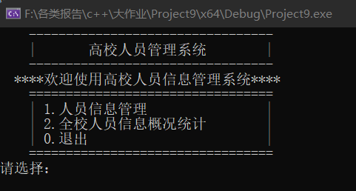
初始页面
- 为信息管理，可以对信息进行操作
- 为信息概况统计，内含统计功能
具体功能调试：
信息管理系统中 执行添加功能
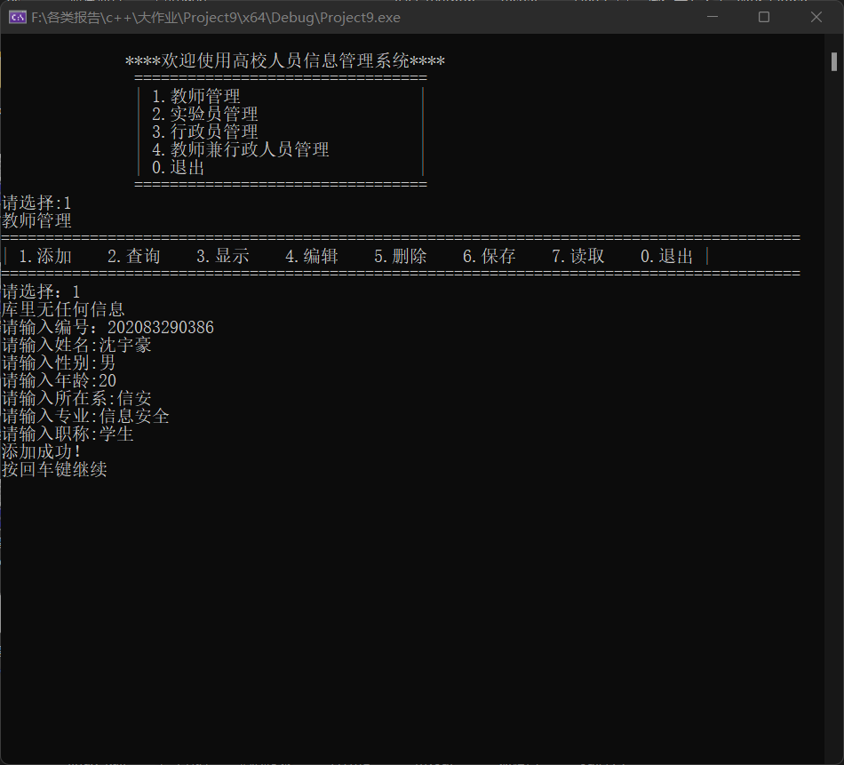
查询功能：（以下执行按姓名查询）
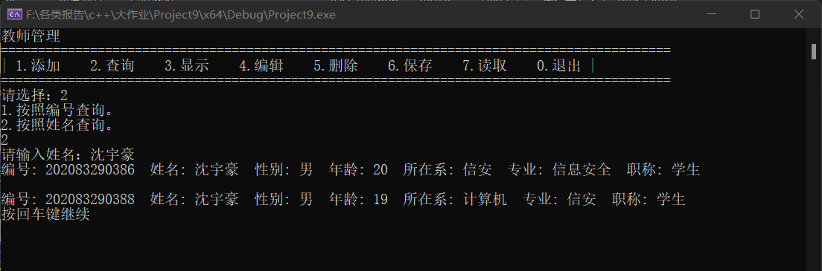
显示功能：
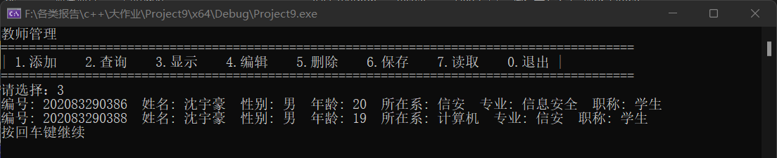
保存功能：（以二进制格式保存）
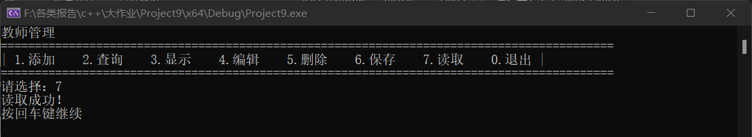

统计功能
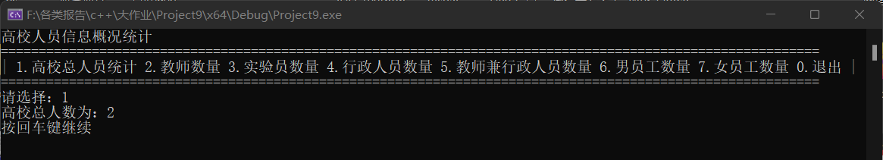
统计分类（以教师类为例）：
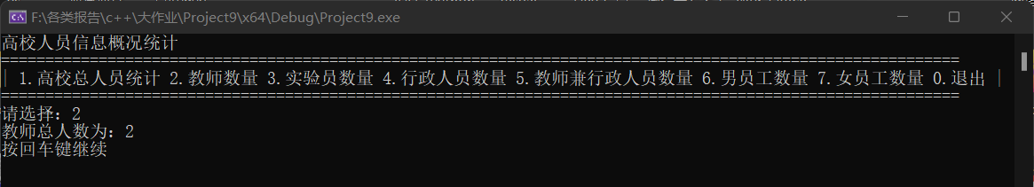
统计男女（以男为例）
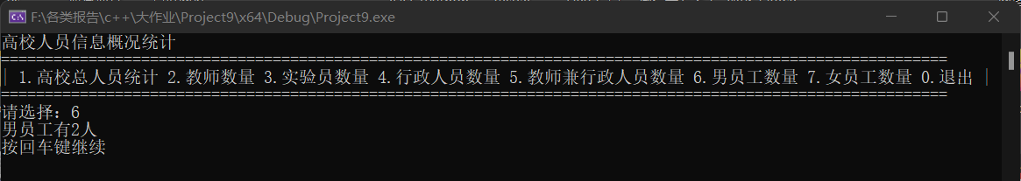

参考文献：
C++程序设计基础教程 （邓莉 董渊 编著）
数据结构 （严蔚敏 吴伟民 编著）

致谢：成亚萍老师，小组成员。

附录代码：
#include<iostream>
#include<fstream>
#include<stdlib.h>
#include<string.h>
#include<stdio.h>
#define MAX 100
using namespace std;
class person
{
public:
long long int num;
char name[20];
char sex[4];
int age;
};
//Teacher class
class Teacher :virtual public person
{
public:
char dept[20];
char special[20];
char title[20];
void Input()
{
cout << "请输入编号："; cin >> num;
cout << "请输入姓名:"; cin >> name;
cout << "请输入性别:"; cin >> sex;
cout << "请输入年龄:"; cin >> age;
cout << "请输入所在系:"; cin >> dept;
cout << "请输入专业:"; cin >> special;
cout << "请输入职称:"; cin >> title;
}
void Output()
{
cout << "编号: " << num << " " << "姓名: " << name << " " << "性别: " << sex << " " << "年龄: " << age << " " << "所在系: " << dept << " " << "专业: " << special << " " << "职称: " << title << endl;

}
};
Teacher Tea[MAX];
static int Teatop;

class TeaManager
{
public:
int Add();
int Search();
void Show();
void Edit();
int Delete();
void Save();
void Read();
};
int TeaManager::Add()
{
Teacher t;
int i,p=0;
long long int nu;
if (Teatop == MAX)
{
cout << "人数已满" << endl;
getchar();
return 0;
}
else if (Teatop == 0)
{
cout << "库里无任何信息" << endl;
p = 1;
}
if (!p)
{
cout << "请输入编号（确认是否已经存在该编号）："; cin >> nu;
}
for (i = 0; i < Teatop; i++)
{
if (nu == Tea[i].num)
{
cout << "已有编号，请重新输入" << endl;
getchar();
return 0;
}
else
{
cout << "编号不重复，请继续" << endl;

}
}
t.Input(); Tea[Teatop] = t; Teatop++;
cout << "添加成功！" << endl;
getchar();
return 1;
}
int TeaManager::Search()
{
int j,i,p,q;
char chaxun_name[20];
long long int n;
cout << "1.按照编号查询。" << endl;
cout << "2.按照姓名查询。" << endl;
cin >> i;
switch (i)
{
case 1 :
cout << "请输入编号："; cin >> n;
for (j = 0; j < Teatop; j++)
{
if (n == Tea[j].num) break;
}
if (j == Teatop)
cout << "没有此人！" << endl;
else
Tea[j].Output();
getchar();
return 0;

case 2 :
q = 0;
p = 0;
cout << "请输入姓名："; cin >> chaxun_name;
for (j = 0; j < Teatop; j++)
{
if (strcmp(chaxun_name , Tea[j].name)==0)
{
Tea[j].Output();
cout << endl;
p = j + 1;
q++;
}
}
if (q==0)
cout << "没有此人！" << endl;
getchar();
return 0;
}
return 1;

}
void TeaManager::Show()
{
int i;
if (Teatop == 0)
{
cout << "记录为空！" << endl;
getchar();
return;
}
for (i = 0; i < Teatop; i++)
Tea[i].Output();
getchar();
}
void TeaManager::Edit()
{
Teacher t1;
int j,i;
long long int n;
cout << "请输入要编辑的人的编号："; cin >> n;
for (j = 0; j < Teatop; j++)
{
if (n == Tea[j].num) break;
}
if (j == Teatop)
{
cout << "没有此人！" << endl;
getchar();
return;
};
cout << "输入修改后的信息，编号不能改:" << endl;
t1.Input();
Tea[j] = t1;
cout << "编辑成功！" << endl;
getchar();
}
int TeaManager::Delete()
{
int j,p;
long long int n;
if (Teatop == 0)
{
cout << "库里无任何信息" << endl;
p = 1;
getchar();
return 0;
}
else
{
cout << "请输入要删除的人的编号："; cin >> n;
}
for (j = 0; j < Teatop; j++)
{
if (n == Tea[j].num) break;
}
if (j == Teatop)
{
cout << "没有此人！" << endl;
getchar();
return 0;
};
for (j; j < Teatop; j++)
{
Tea[j] = Tea[j + 1];
}
Teatop--;
cout << "删除成功！" << endl;
getchar();
return 1;
}
void TeaManager::Save()
{
int i;
ofstream outfile, outfile1;
outfile1.open("Teatop.bat", ios::out);//一共有多少个教师
outfile1 << Teatop;
outfile.open("Tea_data.bat", ios::binary);
if (!outfile)
{
cerr << "打开失败!" << endl;
getchar();
return;
}
for (i = 0; i < Teatop; i++)
outfile.write((char*)&Tea[i], sizeof(Tea[i]));
getchar();
outfile.close();
outfile1.close();
cout << "保存成功！" << endl;

}
void TeaManager::Read()
{
int i;
ifstream infile, infile1;
infile1.open("Teatop.bat", ios::in);
infile1 >> Teatop;
infile.open("Tea_data.bat", ios::binary);
if (!infile)
{
cerr << "open error!" << endl;
getchar();
return;
}
for (i = 0; i < Teatop; i++)
infile.read((char*)&Tea[i], sizeof(Tea[i]));
getchar();
infile.close();
cout << "读取成功！" << endl;

}
void Tea_mune(TeaManager TM)
{
int b;
char c;
do {
cout << "教师管理" << endl;
cout << "==========================================================================================" << endl;
cout << "| 1.添加 ";
cout << "2.查询 ";
cout << "3.显示 ";
cout << "4.编辑 ";
cout << "5.删除 ";
cout << "6.保存 ";
cout << "7.读取 ";
cout << "0.退出 |" << endl;
cout << "==========================================================================================" << endl;
cout << "请选择："; cin >> b;
switch (b)
{
case 1:TM.Add(); break;
case 2:TM.Search(); break;
case 3:TM.Show(); break;
case 4:TM.Edit(); break;
case 5:TM.Delete(); break;
case 6:TM.Save(); break;
case 7:TM.Read(); break;
default:cout << "\n error" << endl; break;
case 0:break;
}
cout << "按回车键继续" << endl;
c = getchar();
system("cls");
} while (b != 0);
}

class Tester :virtual public person
{
public:
char testroom[10];
char post[10];
void Input()
{
cout << "请输入编号:"; cin >> num;
cout << "请输入姓名:"; cin >> name;
cout << "请输入性别:"; cin >> sex;
cout << "请输入年龄:"; cin >> age;
cout << "请输入实验室:"; cin >> testroom;
cout << "请输入职务:"; cin >> post;
}
void Output()
{
cout << "编号: " << num << " " << "姓名: " << name << " " << "性别: " << sex << " " << "年龄: " << age <<" " << "所在实验室: " << testroom << " " << "职务: " << post << endl;
}

};
Tester Test[MAX];
static int Testop;
class TestManager
{
public:
int Add();
int Search();
void Show();
void Edit();
int Delete();
void Save();
void Read();
};
int TestManager::Add()
{
Tester t;
int i,p=0;
long long int nu;
if (Testop == MAX)
{
cout << "人数已满" << endl;
getchar();
return 0;
}
else if (Testop == 0)
{
p = 1;
cout << "库里无任何信息" << endl;
getchar();

}
if (!p)
{
cout << "请输入编号（确认是否已经存在该编号）：";
cin >> nu;
}
for (i = 0; i < Testop; i++)
{
if (nu == Test[i].num)
{
cout << "已有编号，请重新输入" << endl;
getchar();
return 0;
}
else
{
cout << "编号不重复，请继续" << endl;
}
}
t.Input();Test[Testop] = t;
Testop++;
cout << "添加成功！" << endl;
getchar();
return 1;
}
int TestManager::Search()
{
int j,i,p,q;
char chaxun_name[20];
long long int n;
cout << "1.按照编号查询。" << endl;
cout << "2.按照姓名查询。" << endl;
cin >> i;
switch (i)
{
case 1 :
cout << "请输入编号："; cin >> n;
for (j = 0; j < Testop; j++)
{
if (n == Test[j].num) break;
}
if (j == Testop)
cout << "没有此人！" << endl;
else
Test[j].Output();
getchar();
return 0;

case 2 :

q = 0;
p = 0;
cout << "请输入姓名："; cin >> chaxun_name;
for (j = 0; j < Testop; j++)
{
if (strcmp(chaxun_name, Test[j].name) == 0)
{
Test[j].Output();
cout << endl;
p = j + 1;
q++;
}
}
if (q == 0)
cout << "没有此人！" << endl;
getchar();
return 0;
}

}
void TestManager::Show()
{
int i;
if (Testop == 0)
{
cout << "记录为空！" << endl;
getchar();
return;
}
for (i = 0; i < Testop; i++)
Test[i].Output();
getchar();
}
void TestManager::Edit()
{
Tester t1;
int j;
long long int n;
cout << "请输入要编辑的人的编号："; cin >> n;
for (j = 0; j < Testop; j++)
{
if (n == Test[j].num) break;
}
if (j == Testop)
{
cout << "没有此人！" << endl;
getchar();
return;
};
cout << "输入修改后的信息，编号不能改:" << endl;
t1.Input();
Test[j] = t1;
cout << "编辑成功！" << endl;
getchar();
}
int TestManager::Delete()
{
int j,p;
long long int n;
if (Testop == 0)
{
p = 1;
cout << "库里无任何信息" << endl;
getchar();
return 0;
}
else
{
cout << "请输入要删除的人的编号："; cin >> n;
}
for (j = 0; j < Testop; j++)
{
if (n == Test[j].num) break;
}
if (j == Testop)
{
cout << "没有此人！" << endl;
getchar();
return 0;
};
for (j; j < Testop; j++)
{
Test[j] = Test[j + 1];
}
Testop--;
cout << "删除成功！" << endl;
getchar();
return 1;
}
void TestManager::Save()
{
int i;
ofstream outfile, outfile1;
outfile1.open("Testop.bat", ios::out);
outfile1 << Testop;
outfile.open("Test_data.bat", ios::binary);
if (!outfile)
{
cerr << "open error!" << endl;
getchar();
return;
}
for (i = 0; i < Testop; i++)
outfile.write((char*)&Test[i], sizeof(Test[i]));
outfile.close();
cout << "保存成功！" << endl;
getchar();
}
void TestManager::Read()
{
int i;
ifstream infile, infile1;
infile1.open("Testop.bat", ios::in);
infile1 >> Testop;
infile.open("Test_data.bat", ios::binary);
if (!infile)
{
cerr << "open error!" << endl;
getchar();
return;
}
for (i = 0; i < Testop; i++)
infile.read((char*)&Test[i], sizeof(Test[i]));
infile.close();
cout << "读取成功！" << endl;
getchar();
}
void Test_mune(TestManager TM)
{
int b;
char c;
do {
cout << "实验人员管理" << endl;
cout << "==========================================================================================" << endl;
cout << "| 1.添加 ";
cout << "2.查询 ";
cout << "3.显示 ";
cout << "4.编辑 ";
cout << "5.删除 ";
cout << "6.保存 ";
cout << "7.读取 ";
cout << "0.退出 |" << endl;
cout << "==========================================================================================" << endl;
cout << "请选择："; cin >> b;
switch (b)
{
case 1:TM.Add(); break;
case 2:TM.Search(); break;
case 3:TM.Show(); break;
case 4:TM.Edit(); break;
case 5:TM.Delete(); break;
case 6:TM.Save(); break;
case 7:TM.Read(); break;
default:cout << "\n error" << endl; break;
case 0:break;
}
cout << "按回车键继续" << endl;
c = getchar();
system("cls");
} while (b != 0);
}

class Policer :virtual public person
{
public:
char office[10];
char post1[10];
void Input()
{
cout << "请输入编号:"; cin >> num;
cout << "请输入姓名:"; cin >> name;
cout << "请输入性别:"; cin >> sex;
cout << "请输入年龄:"; cin >> age;
cout << "请输入所在办公室:"; cin >> office;
cout << "请输入职称:"; cin >> post1;
}
void Output()
{
cout << "编号: " << num << " " << "姓名: " << name << " " << "性别: " << sex << " " << "年龄: " << age <<
" " << "所在办公室: " << office << " " << "职称: " << post1 << endl;
}

};
Policer Policers[MAX];
static int Policersop;
class PolicerManager
{
public:
int Add();
int Search();
void Show();
void Edit();
int Delete();
void Save();
void Read();
};
int PolicerManager::Add()
{

Policer t;
int i, p = 0;
long long int nu;
if (Policersop == MAX)
{
cout << "人数已满" << endl;
getchar();
return 0;
}
else if (Policersop == 0)
{
cout << "库里无任何信息" << endl;
p = 1;
}
if (!p)
{
cout << "请输入编号（确认是否已经存在该编号）："; cin >> nu;
}
for (i = 0; i < Policersop; i++)
{
if (nu == Policers[i].num)
{
cout << "已有编号，请重新输入" << endl;
getchar();
return 0;
}
else
{
cout << "编号不重复，请继续" << endl;
}
}
t.Input();
Policers[Policersop] = t;
Policersop++;
cout << "添加成功！" << endl;
getchar();
return 1;
}
int PolicerManager::Search()
{
int j, i,q,p;
char chaxun_name[20];
long long int n;
cout << "1.按照编号查询。" << endl;
cout << "2.按照姓名查询。" << endl;
cin >> i;
switch (i)
{
case 1:
cout << "请输入编号："; cin >> n;
for (j = 0; j < Policersop; j++)
{
if (n == Policers[j].num) break;
}
if (j == Policersop)
cout << "没有此人！" << endl;
else
Policers[j].Output();
getchar();
return 1;

case 2:
q = 0;
p = 0;
cout << "请输入姓名："; cin >> chaxun_name;
for (j = 0; j < Policersop; j++)
{
if (strcmp(chaxun_name, Policers[j].name) == 0)
{
Policers[j].Output();
cout << endl;
p = j + 1;
q++;
}
}
if (q == 0)
cout << "没有此人！" << endl;
getchar();
return 1;
}

}
void PolicerManager::Show()
{
int i;
if (Policersop == 0)
{
cout << "记录为空！" << endl;
getchar();
return;
}
for (i = 0; i < Policersop; i++)
Policers[i].Output();
getchar();
}
void PolicerManager::Edit()
{
Policer t1;
int j;
long long int n;
cout << "请输入要编辑的人的编号："; cin >> n;
for (j = 0; j < Policersop; j++)
{
if (n == Policers[j].num) break;
}
if (j == Policersop)
{
cout << "没有此人！" << endl;
getchar();
return;
};
cout << "输入修改后的信息，编号不能改:" << endl;
t1.Input();
Policers[j] = t1;
cout << "编辑成功！" << endl;
getchar();
}
int PolicerManager::Delete()
{
int j,p;
long long int n;
if (Policersop == 0)
{
cout << "库里无任何信息" << endl;
p = 1;
getchar();
return 0;
}
else
{
cout << "请输入要删除的人的编号：";
cin >> n;
}
for (j = 0; j < Policersop; j++)
{
if (n == Policers[j].num) break;
}
if (j == Policersop)
{
cout << "没有此人！" << endl;
getchar();
return 0;
};
for (j; j < Policersop; j++)
{
Policers[j] = Policers[j + 1];
}
Policersop--;
cout << "删除成功！" << endl;
getchar();
return 1;
}
void PolicerManager::Save()
{
int i;
ofstream outfile, outfile1;
outfile1.open("Policersop.txt", ios::out);
outfile1 << Policersop;
outfile.open("Policers_data.txt", ios::binary);
if (!outfile)
{
cerr << "open error!" << endl;
getchar();
return;
}
for (i = 0; i < Policersop; i++)
outfile.write((char*)&Policers[i], sizeof(Policers[i]));
getchar();
outfile.close();
cout << "保存成功！" << endl;
}
void PolicerManager::Read()
{
int i;
ifstream infile, infile1;
infile1.open("Policersop.txt", ios::in);
infile1 >> Policersop;
infile.open("Policers_data.txt", ios::binary);
if (!infile)
{
cerr << "open error!" << endl;
getchar();
return;
}
for (i = 0; i < Policersop; i++)
infile.read((char*)&Policers[i], sizeof(Policers[i]));
getchar();
infile.close();
cout << "读取成功！" << endl;
}
void Policers_mune(PolicerManager TM)
{
int b;
char c;
do {
cout << "行政人员管理" << endl;
cout << "==========================================================================================" << endl;
cout << "| 1.添加 ";
cout << "2.查询 ";
cout << "3.显示 ";
cout << "4.编辑 ";
cout << "5.删除 ";
cout << "6.保存 ";
cout << "7.读取 ";
cout << "0.退出 |" << endl;
cout << "==========================================================================================" << endl;
cout << "请选择："; cin >> b;
switch (b)
{
case 1:TM.Add(); break;
case 2:TM.Search(); break;
case 3:TM.Show(); break;
case 4:TM.Edit(); break;
case 5:TM.Delete(); break;
case 6:TM.Save(); break;
case 7:TM.Read(); break;
default:cout << "\n error" << endl; break;
case 0:break;
}
cout << "按回车键继续" << endl;

c = getchar();
system("cls");
} while (b != 0);
}

class Policer_Teacher :virtual public Policer, virtual public Teacher
{
public:
char office[10];
char post1[10];
void Input()
{
cout << "请输入编号:"; cin >> num;
cout << "请输入姓名:"; cin >> name;
cout << "请输入性别:"; cin >> sex;
cout << "请输入年龄:"; cin >> age;
cout << "请输入所在系:"; cin >> dept;
cout << "请输入专业:"; cin >> special;
cout << "请输入职称:"; cin >> title;
cout << "请输入所在办公室:"; cin >> office;
cout << "请输入职务:"; cin >> post1;
}
void Output()
{
cout << "编号: " << num << " " << "姓名: " << name << " " << "性别: " << sex << " " << "年龄: " << age <<
" " << "所在系: " << dept << " " << "专业: " << special << " " << "职称: " << title << "所在办公室: " << office << " " << "职务: " << post1 << endl;
}

};
Policer_Teacher Policer_Teachers[MAX];
static int Policer_Teachersop;
class Policer_TeacherManager
{
public:
int Add();
int Search();
void Show();
void Edit();
int Delete();
void Save();
void Read();
};
int Policer_TeacherManager::Add()
{

Policer_Teacher t;
int i, p = 0;
long long int nu;
if (Policer_Teachersop == MAX)
{
cout << "人数已满" << endl;
getchar();
return 0;
}
else if (Policer_Teachersop == 0)
{
cout << "库里无任何信息" << endl;
p = 1;
}
if (!p)
{
cout << "请输入编号（确认是否已经存在该编号）："; cin >> nu;
}
for (i = 0; i < Policer_Teachersop; i++)
{
if (nu == Policer_Teachers[i].num)
{
cout << "已有编号，请重新输入" << endl;
getchar();
return 0;
}
else
{
cout << "编号不重复，请继续" << endl;
}
}
t.Input();
Policer_Teachers[Policer_Teachersop] = t;
Policer_Teachersop++;
cout << "添加成功！" << endl;
getchar();
return 1;
}
int Policer_TeacherManager::Search()
{
int j, i,p,q;
char chaxun_name[20];
long long int n;
cout << "1.按照编号查询。" << endl;
cout << "2.按照姓名查询。" << endl;
cin >> i;
switch (i)
{
case 1:
cout << "请输入编号："; cin >> n;
for (j = 0; j < Policer_Teachersop; j++)
{
if (n == Policer_Teachers[j].num) break;
}
if (j == Policer_Teachersop)
cout << "没有此人！" << endl;
else
Policer_Teachers[j].Output();
getchar();
return 1;

case 2:
q = 0;
p = 0;
cout << "请输入姓名："; cin >> chaxun_name;
for (j = 0; j < Policer_Teachersop; j++)
{
if (strcmp(chaxun_name, Policer_Teachers[j].name) == 0)
{
Policer_Teachers[j].Output();
cout << endl;
p = j + 1;
q++;
}
}
if (q == 0)
cout << "没有此人！" << endl;
getchar();
return 1;
}

}
void Policer_TeacherManager::Show()
{
int i;
if (Policer_Teachersop == 0)
{
cout << "记录为空！" << endl;
getchar();
return;
}
for (i = 0; i < Policer_Teachersop; i++)
Policer_Teachers[i].Output();
getchar();
}
void Policer_TeacherManager::Edit()
{
Policer_Teacher t1;
int j;
long long int n;
cout << "请输入要编辑的人的编号："; cin >> n;
for (j = 0; j < Policer_Teachersop; j++)
{
if (n == Policer_Teachers[j].num) break;
}
if (j == Policer_Teachersop)
{
cout << "没有此人！" << endl;
getchar();
return;
};
cout << "输入修改后的信息，编号不能改:" << endl;
t1.Input();
Policer_Teachers[j] = t1;
cout << "编辑成功！" << endl;
getchar();
}
int Policer_TeacherManager::Delete()
{
int j;
long long int n;
cout << "请输入要删除的人的编号："; cin >> n;
for (j = 0; j < Policer_Teachersop; j++)
{
if (n == Policer_Teachers[j].num) break;
}
if (j == Policer_Teachersop)
{
cout << "没有此人！" << endl;
getchar();
return 0;
};
for (j; j < Policer_Teachersop; j++)
{
Policer_Teachers[j] = Policer_Teachers[j + 1];
}
Policer_Teachersop--;
cout << "删除成功！" << endl;
getchar();
return 1;
}
void Policer_TeacherManager::Save()
{
int i;
ofstream outfile, outfile1;
outfile1.open("Policer_Teachersop.bat", ios::out);
outfile1 << Policer_Teachersop;
outfile.open("Policer_Teachers_data.bat", ios::binary);
if (!outfile)
{
cerr << "open error!" << endl;
getchar();
return;
}
for (i = 0; i < Policer_Teachersop; i++)
outfile.write((char*)&Policer_Teachers[i], sizeof(Policer_Teachers[i]));
getchar();
outfile.close();
cout << "保存成功！" << endl;
}
void Policer_TeacherManager::Read()
{
int i;
ifstream infile, infile1;
infile1.open("Policer_Teachersop.bat", ios::in);
infile1 >> Policer_Teachersop;
infile.open("Policer_Teachers_data.bat", ios::binary);
if (!infile)
{
cerr << "open error!" << endl;
getchar();
return;
}
for (i = 0; i < Policer_Teachersop; i++)
infile.read((char*)&Policer_Teachers[i], sizeof(Policer_Teachers[i]));
getchar();
infile.close();
cout << "读取成功！" << endl;
}
void Policer_Teachers_mune(Policer_TeacherManager TM)
{
int b;
char c;
do {
cout << "行政人员管理" << endl;
cout << "==========================================================================================" << endl;
cout << "| 1.添加 ";
cout << "2.查询 ";
cout << "3.显示 ";
cout << "4.编辑 ";
cout << "5.删除 ";
cout << "6.保存 ";
cout << "7.读取 ";
cout << "0.退出 |" << endl;
cout << "==========================================================================================" << endl;
cout << "请选择："; cin >> b;
switch (b)
{
case 1:TM.Add(); break;
case 2:TM.Search(); break;
case 3:TM.Show(); break;
case 4:TM.Edit(); break;
case 5:TM.Delete(); break;
case 6:TM.Save(); break;
case 7:TM.Read(); break;
default:cout << "\n error" << endl; break;
case 0:break;
}
cout << "按回车键继续" << endl;
c = getchar();
system("cls");
} while (b != 0);
}

void man_count(TeaManager &Tmer1,TestManager &Tetmer,PolicerManager &Polimer, Policer_TeacherManager &Policer_Teachmer)//统计男
{
int sum_nan=0;
int j;
char man[4] ="男";

for (j = 0; j < Teatop; j++)
{
if (strcmp(Tea[j].sex,man) == 0)
sum_nan++;

}
for (j = 0; j < Testop; j++)
{
if (strcmp(Test[j].sex,man) == 0)
sum_nan++;

}
for (j = 0; j < Policersop; j++)
{
if (strcmp(Policers[j].sex,man) == 0)
sum_nan++;
}
for (j = 0; j < Policer_Teachersop; j++)
{
if (strcmp(man, Policer_Teachers[j].sex) == 0)
sum_nan++;

}
cout << "男员工有" << sum_nan << "人" << endl;
getchar();
}
void woman_count(TeaManager Tmer1, TestManager Tetmer, PolicerManager Polimer, Policer_TeacherManager Policer_Teachmer)//统计女
{
int sum_nv = 0;
int j;
char woman[] = "女";

for (j = 0; j < Teatop; j++)
{

if (strcmp(woman, Tea[j].sex) == 0)
sum_nv++;
}
for (j = 0; j < Testop; j++)
{

if (strcmp(woman, Test[j].sex) == 0)
sum_nv++;
}
for (j = 0; j < Policersop; j++)
{
if (strcmp(woman, Policers[j].sex) == 0)
sum_nv++;
}
for (j = 0; j < Policer_Teachersop; j++)
{
if (strcmp(woman, Policer_Teachers[j].sex) == 0)
sum_nv++;
}
cout << "女员工有" << sum_nv <<"人" << endl;
getchar();
}

int main()
{
TeaManager Tmer1;
TestManager Tetmer;
PolicerManager Polimer;
Policer_TeacherManager Policer_Teachmer;
int a = 1, m = 0, b = 1;
char c;
int q = 1;
do
{
int a = 1, m = 0, b = 1;
system("cls");
cout << " ---------------------------------" << endl;
cout << " | 高校人员管理系统 |" << endl;
cout << " ---------------------------------" << endl;
cout << " ****欢迎使用高校人员信息管理系统****" << endl;
cout << " =================================" << endl;
cout << " | 1.人员信息管理 |" << endl;
cout << " | 2.全校人员信息概况统计 |" << endl;
cout << " | 0.退出 |" << endl;
cout << " =================================" << endl;
cout << "请选择：" << endl;
cin >> q;
getchar();
switch (q)
{
case 1:
while (a)
{
system("cls");
cout << endl;
cout << " ****欢迎使用高校人员信息管理系统****" << endl;
cout << " =================================" << endl;
cout << " | 1.教师管理 |" << endl;
cout << " | 2.实验员管理 |" << endl;
cout << " | 3.行政员管理 |" << endl;
cout << " | 4.教师兼行政人员管理 |" << endl;
cout << " | 0.退出 |" << endl;
cout << " =================================" << endl;
cout << "请选择:"; cin >> a;
switch (a)
{
system("cls");
case 1:Tea_mune(Tmer1); break;
case 2:Test_mune(Tetmer); break;
case 3:Policers_mune(Polimer); break;
case 4:Policer_Teachers_mune(Policer_Teachmer); break;
case 0:break;
default:cout << "\n error" << endl;
cout << "按回车键继续" << endl;
c = getchar();
system("cls");
break;
}

}break;
case 2:
while (b)
{
system("cls");
cout << "高校人员信息概况统计" << endl;
cout << "============================================================================================================" << endl;
cout << "| 1.高校总人员统计 ";
cout << "2.教师数量 ";
cout << "3.实验员数量 ";
cout << "4.行政人员数量 ";
cout << "5.教师兼行政人员数量 ";
cout << "6.男员工数量 ";
cout << "7.女员工数量 ";
cout << "0.退出 |" << endl;
cout << "============================================================================================================" << endl;
cout << "请选择：";
cin >> b;
char c;
switch (b)
{
case 1:cout << "高校总人数为：" << Teatop + Testop + Policersop + Policer_Teachersop << endl; getchar(); break;
case 2:cout << "教师总人数为：" << Teatop << endl; getchar(); break;
case 3:cout << "实验员总人数为：" << Testop << endl; getchar(); break;
case 4:cout << "行政人员总人数为：" << Policersop << endl; getchar(); break;
case 5:cout << "教师兼行政人员总人数为：" << Policer_Teachersop << endl; getchar(); break;
case 6:man_count(Tmer1, Tetmer, Polimer, Policer_Teachmer); break;
case 7:woman_count(Tmer1, Tetmer, Polimer, Policer_Teachmer); break;
default:cout << "\n error" << endl; break;
case 0:break;
}
cout << "按回车键继续" << endl;
c = getchar();
system("cls");
}break;
case 0:break;
default:cout << "\n error" << endl;
cout << "按回车键继续" << endl;
c = getchar();
}

}
while (q != 0);
cout << endl << "谢谢使用" << endl;

c = getchar();
return 0;
}

